LAPORAN KEGIATAN
PENERBITAN JURNAL ELITE VOL. 3 NO. 1 & 2
JURUSAN BAHASA DAN SASTRA INGGRIS
TAHUN 2016

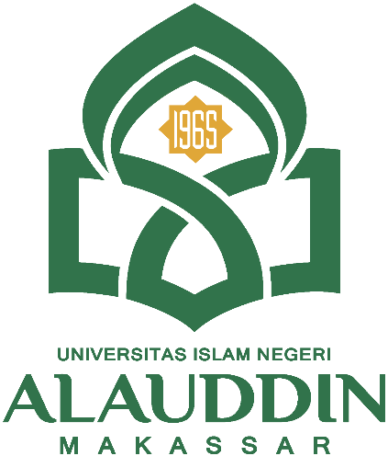

FAKULTAS ADAB DAN HUMANIORA
JURUSAN BAHASA DAN SASTRA INGGRIS
UNIVERSITAS ISLAM NEGERI ALAUDDIN
MAKASSAR
2016
Lapora Jurnal ELITE Vol. 2 No. 1 & 2 Tahun 2016
Jurusan Bahasa dan Sastra Inggris Fakultas Adab dan Humaniora
Universitas Islam Negeri Alauddin Makassar

- Pendahuluan
Dalam Undang-Undang Nomor 20 Tahun 2003 tentang Sistem Pendidikan Nasional disebutkan bahwa setiap Perguruan Tinggi wajib melaksanakan Tri Dharma Perguruan Tinggi yaitu pengajaran, penelitian, dan pengabdian pada masyarakat. Tri Dharma perguruan Tinggi terdiri dari tiga poin (1) pendidikan dan pengajaran, (2) penelitian dan Pengembangan, (3) Pengabdian Pada Masyarakat. Oleh karena itu, para dosen sebagai tenaga fungsional Fakultas Adab dan Humaniora UIN Alauddin Makassar khususnya Jurusan Bahasa dan Sastra Inggris sudah melaksanakan kegiatan penelitian yang dilaksanakan dengan penuh tanggung jawab. Hasil penelitian ini diharapkan berguna bagi seluruh aspek kehidupan masyarakat khususnya dilingkup akademisi. Penelitian yang telah dihasilkan oleh para dosen dipblikasikan dalam bentuk jurnal, dengan demikian hasil penelitian ini dapat disebarluaskan kepada masyarakat.
Untuk memenuhi poin kedua dari Tri Dharma Perguruan Tinggi tersebut, Jurusan Bahasa dan Sastra Inggris Fakultas Adab dan Humaniora UIN Alauddin Makassar menganggap perlu untuk mendorong dan memfasilitasi para dosen untuk mempublikasikan tulisan ilmiah mereka yang berasal dari kegiatan penelitian dalam jurnal ELITE.
Jurnal yang dikelola oleh jurusan Bahasa dan Sastra Inggris FAH-UINAM ini berfokus pada tulisan bermuatan linguistik dan sastra yang ditulis dalam bahasa Inggris. Sejauh ini pengelola jurnal ELITE telah menerbitkan edisi pertama (Vol. 1 No.1) pada bulan Desember 2013 yang dibiayai oleh dana BOPTN 2013. Edisi tersebut kemudian dilanjutkan dengan edisi ke-2 (Juni 2014), edisi ke-3 (Desember 2014) yang dibiayai oleh dana BOPTN 2014 yang diberikan pada jurusan BSI FAH-UINAM. Selanjutnya di tahun ke-3 Jurusan Bahasa dan Sastra Inggris kembali menerbitkan edisi ke-3 (Vol. 2 No. 1) pada bulan Juni 2015 dan edisi ke-5 (Vol 2 No.2) pada bulan Desember 2015 dimana jurnal ini masih dibiayai sepenuhnya oleh dana BOPTN 2015. Selanjutnya di tahun ke-4 Jurusan Bahasa dan Sastra Inggris kembali menerbitkan edisi ke-5 (Vol. 3 No. 1) pada bulan Juni 2016 dan Desember 2016 edisi ke-6 (Vol 3 No. 2) pada bulan Desember 2016 dimana jurnal ini masih dibiayai sepenuhnya oleh dana BOPTN 2016
Jurnal ini dimanfaatkan oleh para dosen baik dari lingkup UINAM sendiri maupun dari lingkup perguruan tinggi lainnya. Oleh karenanya penulis disetiap edisi jurnal ini sangat bervariasi. Namun, pengelola jurnal membatasi publikasi 10 judul tulisan ilmiah setiap kali terbit, maka jurnal ini diterbitkan 2 (dua) kali edisi per tahunnya.
- Tujuan
Jurnal ELITE ini memiliki maksud dan tujuan untuk:
- Memfasilitasi dan memperluas peluang bagi dosen untuk mempublikasikan karya ilmiah oleh dosen-dosen jurusan BSI maupun dosen dari luar UINAM, dalam rangka memenuhi tugas dan fungsinya dalam bidang penelitian dan pengembangan.
- Menerapkan dan menyebarluaskan hasil-hasil penelitian/kajian kepada masyarakat sebagai bagian dari upaya untuk memberdayakan dan meningkatkan kualitas hidup masyarakat.
- Sebagai pendukung akreditasi jurusan Bahasa dan Sastra Inggris FAH-UINAM.

- Sasaran/target
Sasaran dari program ini yakni publikasi hasil penelitian dosen-dosen sastra Inggris dan linguistik. Target yang ingin dicapai dalam program ini adalah meningkatkan kualitas dosen tersebut dengan menghasilkan karya-karya ilmiah yang dapat disebarluaskan dan menjadi bahan referensi kepada masyarakat khususnya kalangan akademisi.
- Rencana Waktu Pelaksanaan
Kegiatan pengumpulan tulisan hingga penerbitan jurnal ELITE Vol. 3 No. 1 dilaksanakan mulai Januari 2016 hingga Juni 2016; sedangkan jurnal ELITE Vol. 3 No. 2 dilaksanakan mulai bulan Juli 2016 hingga Desember 2016.
- Pelaksana
Pelaksana kegiatan adalah panitia yang telah ditetapkan berdasarkan SK Dekan Fakultas Adab dan Humaniora No. 419A Tahun 2016. Kepanitiaan terlampir.
- Rencana Anggaran Kegiatan
Rincian alokasi anggaran kegiatan ini dapat dilihat pada lampiran RAB.
G. Penutup
Demikian proposal ini dibuat untuk dipergunakan sebagaimana mestinya.

Samata - Gowa, 24 Desember 2016
Ketua Jurusan/prodi

H.Muh. Nur Akbar Rasyid, M.Pd., Ph.D.
NIP. 19811106 200312 2 003

